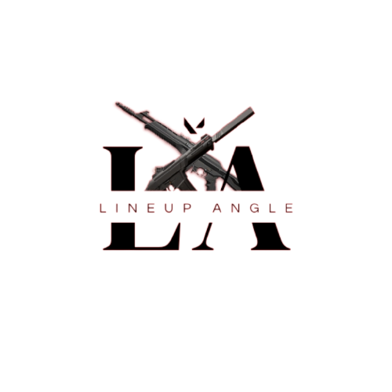

Estructura de

Desglose de trabajo

EDT

Lineup Angle

José Muñoz

Cristobal Arellano

Aurelio Ramirez

# 1. Introducción

El presente informe detalla la **Estructura de Desglose del Trabajo (EDT)** para el proyecto **Lineup Angle**. El objetivo de este documento es descomponer el alcance total del proyecto en componentes más pequeños y manejables, organizados de manera jerárquica. Esto facilita la planificación, estimación, ejecución y control del proyecto, asegurando que todos los entregables claves sean identificados y abordados de manera sistemática. La EDT es una herramienta fundamental que sirve como base para el cronograma, la asignación de responsabilidades y la gestión de recursos.

# 2. Estructura de Desglose del Trabajo (EDT)

La EDT de Lineup Angle se divide en cuatro niveles principales que corresponden a las fases de la metodología de desarrollo: **Gestión y Documentación**, **Desarrollo del MVP**, **Desarrollo de la V1** e **Implementación y Cierre**. Cada nivel se descompone en entregables específicos y paquetes de trabajo.

**1.0 Gestión del Proyecto y Documentación**

Este nivel abarca todas las actividades de planificación y gestión necesarias para guiar el proyecto de principio a fin.

* **1.1 Planificación:** Incluye los documentos de alto nivel que establecen el marco del proyecto.
  + 1.1.1 Acta de Constitución del Proyecto (Completado)
  + 1.1.2 EDT (Estructura de Desglose del Trabajo)
  + 1.1.3 Carta Gantt
  + 1.1.4 Plan de Pruebas Inicial
* **1.2 Análisis y Diseño:** En esta fase se formalizan los requisitos y se define la arquitectura.
  + 1.2.1 Modelo de Proceso de Negocio
  + 1.2.2 Requerimientos
    - 1.2.2.1 Requerimientos Funcionales (RF-01 a RF-10)
    - 1.2.2.2 Requerimientos No Funcionales (RNF-01 a RNF-10)
  + 1.2.3 Modelo de Dominio (Entidades clave)
  + 1.2.4 Diseño de Arquitectura (Django/Python, HTML/CSS/Java, Firebase)
* **1.3 Gestión:** Tareas continuas para monitorear el proyecto.
  + 1.3.1 Matriz de Riesgos
  + 1.3.2 Matriz de Gestión de Cambio

**2.0 Desarrollo del MVP (Producto Mínimo Viable)**

Este es el bloque principal de trabajo, enfocado en la construcción de las funcionalidades esenciales para el lanzamiento inicial.

* **2.1 Configuración del Entorno:** Preparación de todas las herramientas y plataformas necesarias para el desarrollo.
  + 2.1.1 Configuración del entorno de desarrollo
  + 2.1.2 Configuración de la base de datos (Firebase)
* **2.2 Desarrollo del Backend (Django):** Creación de la lógica del servidor y los *endpoints* de la API.
  + 2.2.1 Módulo de Autenticación (RF-01)
  + 2.2.2 Módulo de Perfiles (RF-02)
  + 2.2.3 Módulo de Lineups (RF-03, RF-04)
  + 2.2.4 Módulo de Interacción (RF-05, RF-06, RF-07)
  + 2.2.5 Módulo de Noticias y Notificaciones (RF-08, RF-10)
  + 2.2.6 Módulo de Chat (RF-09)
* **2.3 Desarrollo del Frontend (HTML/CSS/Java):** Construcción de la interfaz de usuario y la lógica del cliente.
  + 2.3.1 Componentes de Autenticación
  + 2.3.2 Página de Perfil de Usuario
  + 2.3.3 Componentes de Búsqueda y Filtros
  + 2.3.4 Página de Visualización de Lineup
  + 2.3.5 Componentes de Interacción
  + 2.3.6 Sección de Noticias y Notificaciones
  + 2.3.7 Interfaz de Chat
  + 2.3.8 Diseño y Estilo
* **2.4 Pruebas y Despliegue del MVP:** Verificación y lanzamiento de la versión inicial del producto.
  + 2.4.1 Pruebas de Integración y Funcionales
  + 2.4.2 Despliegue en entorno de producción
  + 2.4.3 Pruebas finales de la versión MVP

**3.0 Desarrollo de la V1**

Este nivel abarca las funcionalidades avanzadas que se agregarán después del lanzamiento del MVP.

* **3.1 Módulo de Quizzes:** Creación de la funcionalidad de cuestionarios.
  + 3.1.1 Desarrollo de la interfaz de quizzes
  + 3.1.2 Lógica para la gestión de preguntas y respuestas
* **3.2 Módulo de Rutas de Aprendizaje:** Implementación de rutas de aprendizaje personalizadas.
  + 3.2.1 Lógica para sugerir rutas de aprendizaje
  + 3.2.2 Desarrollo de la interfaz de rutas
* **3.3 Integración con la API de Riot Games:** Conexión con los servicios de Riot para el registro.
  + 3.3.1 Autenticación y registro con Riot Games
  + 3.3.2 Conexión con la API de Riot Games

**4.0 Implementación y Cierre**

Este nivel incluye las actividades finales y de documentación posterior al lanzamiento del proyecto.

* **4.1 Plan de Pruebas Final:** Documentación de las pruebas definitivas.
* **4.2 Informe de Estado del Proyecto:** Resumen del progreso y estado final.
* **4.3 Manuales:** Creación de guías de uso y administración.
* **4.4 Plan de Soporte y Mantenimiento:** Documentación para la fase de operación.

# 3. Conclusión

La EDT presentada ofrece una visión completa y desglosada del trabajo requerido para desarrollar el proyecto **Lineup Angle**. Cada componente está claramente definido, lo que nos permite seguir una ruta de desarrollo organizada y eficiente. Con este plan, podemos avanzar con confianza hacia la siguiente etapa: la **Carta Gantt**, donde asignaremos plazos específicos a cada una de estas tareas.